20221006 計算機概論 Assignment 03

**題目：**

這次練習希望同學能對於file的應用跟function define能更加熟悉，希望同學能讀入input.txt中的數字並依照內容印出相應層數的Y/N金字塔，最後把結果寫入output.txt。

1. 讀入input.txt中的內容做為Y/N金字塔的層數，input.txt中僅有一組數字，如圖1所示，檔案位置和欲運行的Assignment 3 python檔相同，如圖2所示

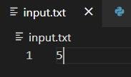

圖1- input.txt範例

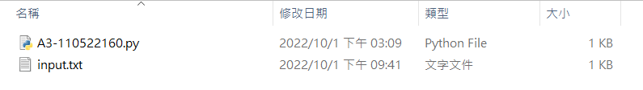

圖2-input.txt位置

1. 依照input.txt中的內容寫入相應層數的Y/N金字塔於output.txt中，output.txt位置同欲運行的Assignment 3 python檔，如圖3、4所示

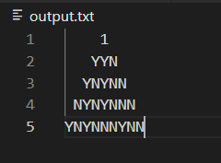

圖3-於output.txt中寫入Y/N金字塔

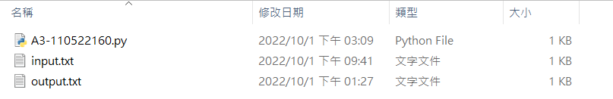  
圖4- output.txt檔案位置

1. **關於Y/N金字塔的細節：**
   1. **金字塔層數和輸入數字一樣**
   2. **每層最後的換行字符為’\n’**
   3. **Y/N結束後方沒有任何空白**
   4. **input.txt以及output.txt不用繳交**
   5. **畫出金字塔的方法必須寫於名為CreatePyramid的function下，如圖5**
   6. **金字塔中每個元素都持有順序，其排列為由左至右由上至下，如圖5所示**
   7. **金字塔中第一個元素必定為’1’**
   8. **所印出的Y/N金字塔元素為Y或為N是由其所持的順序為質數與否決定，Y為質數N為非質數，例如圖6中圈起來的元素為金字塔中的第13個元素，13為質數因此為Y**
   9. **判斷是否為質數的函數必須寫於名為isPrime的function下，如圖8所示**

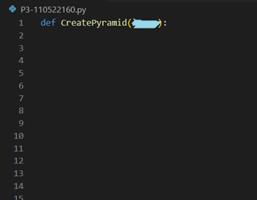

程式碼自行撰寫

圖5-CreatePyramid範例

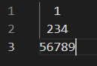

圖6-金字塔元素的順序排序

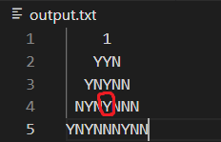

圖7-金字塔中第13個元素

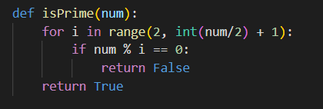

程式碼自行撰寫

圖8-isPrime範例

**評分標準：**

For each input (test data) file, your program must produce an output file with a content that is EXACTLY THE SAME AS the expected output. This is the only way your program can "pass" any particular test.

In general, we will use 5 test data to test your project. The total score of this project is 100 points, and each test data accounts for 20%.

**繳交注意事項：**

1. 程式碼開頭請附上註解，註解格式詳見ee-class 教材區「111作業格式及繳交說明.pptx 」。
2. 程式碼檔名以及資料夾皆為AX-學號 或 PX-學號，請把檔案放入資料夾內再壓縮資料夾繳交。(A: Assignment；P: Practice)
3. 若對以上內容有任何問題，請上Discord留言詢問，或寄信到助教信箱詢問：minelabcs@gmail.com 。

**解題概念：**

Function應用、If-else條件判斷、For迴圈、While迴圈、File Handling